

Seminář etikety stolování a historie gastronomie v luxusním hotelu Arcadia v Bratislavě

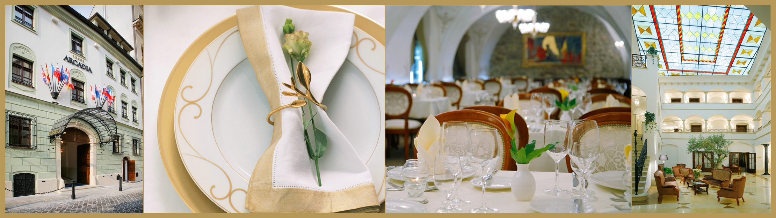

Existují celosvětové průzkumy renomovaných agentur, podle kterých se 49% veškerých obchodů uzavírá při obchodních obědech a večeřích. Jedná se proto o mimořádně důležitý čas, který neodpouští chyby. Naše chování u stolu se může stát měřítkem naší kvalifikace či důvěryhodnosti.



Dovolte nám, abychom vás v luxusním prostředí hotelu Arcadia v Bratislavě seznámili s etiketou stolování a historií gastronomie.

Program semináře:

Začátek v 11h dopoledne, konec cca v 17h.

Teoretická část:
- Představení společnosti Bling-Bling, její filozofie, mise a poslání.
- Přednáška o historii gastronomie a etikety (seznámíme se s nejvýznamnějšími osobnostmi gastronomie, dozvíme se proč si staří Číňané nesměli dokořenit jídlo, kdy se poprvé objevila vidlička a mnohé další).

Bling-Bling s.r.o.
tel/ fax: +420 286 586 679, mobil: +420 603 954 433, e-mail: info@bling-bling.cz, web: bling-bling.cz

Praktická část:
- Přednáška o správném používaní pojmů: gastronomie, Gastronome, Gourmand, Gourmet labužník, Culinaria…..
- Přednáška o současné etiketě stolování, chování u stolu a správné konzumaci různých pokrmů (seznámíme se s desaterem o příborech, s etiketou ubrousku, s uměním správné reklamace a s konzumací záludných pokrmů jako např. mušle, raci, sushi nebo artyčoky).
- Přednáška o nápojích ( seznámíme se mimo jiné s pravidly při výběru nápojů, kdy je možně si přit´uknout, jak správně otevřít šampaňské, jaké sklenice použít, jak komunikovat se someliérem a mnohé další).

Balíček obsahuje:
- Welcome drink (šampaňské)
- Přednášku o historii gastronomie v hotelové Library
- Dopolední coffee break
- Přednášku o etiketě stolování
- Exkluzivní Bling-Bling menu o 10-ti chodech.

Bling-Bling menu o 10-ti chodech vytvořené šéfkuchařem hotelu Arcadia exkluzivně pro naše klienty:

Amuse Bouche - pošírované prepeličie vajíčko
s citónovým crene fraiche, lososovým kaviárom a klíčkami


Ustrice na lade, podávané s cesnakovýmmaslom a čerstvým domácim pečivom

Bling-Bling s.r.o.
tel/ fax: +420 286 586 679, mobil: +420 603 954 433, e-mail: info@bling-bling.cz, web: bling-bling.cz

Consomé z prepeličky, podávané s pošírovanými prepeličími prsiami a baby
Zeleninou

Pečený morský vlk s máslovýmmi zemiačkami a citrónovou omáčkou

Kráľovské krevety, podávané s domácimi tagliatelami a omáčkou Noilly Prat
Sorbet
Maslová ryba s pomaly pečenými plátkami cukety a rajčinovou maslovou omáčkou
a turnirovanými šafránovými zemiakmi
Jahňacie kotlety s grilovanou zeleninou, grilovanými krémovými šampiónmi,
tymiánovými pečenými zemiakmi „La Ratte“ a pestom z rukolou

Pepermintová pena na filetách pomaranču
s vlažnou čokoládou Grand Marnier a trianglom pate sablée

Výber francúzskych syrov
/St. Mauer fermier blanc AOC, Camembert de normandie Marie Harel AOC,
Chaource armancon AOC, Petit livarot AOC a Roquefort AOC/

Bling-Bling s.r.o.
tel/ fax: +420 286 586 679, mobil: +420 603 954 433, e-mail: info@bling-bling.cz, web: bling-bling.cz

